문화관광부령 제165호 저작권법 시행규칙 [별지 제43호서식]
(*필수기재 항목) 복제∙전송 재개 요청서
복제∙전송의  재개 요청자 | * 성 명 (상호명)
 | * 생년월일
 | 연  락  처 | * 전화번호
 |  | * 이메일 주소
복제∙전송의 재개 요청 저작물(제호등) |  |  | ※ 대량일 경우 3페이지 사용
복제∙전송의 재개 요청 저작물의  위치정보 (URL 등) |  |  | ※ 대량일 경우 3페이지 사용
중단 일시
대리인 | * 성 명 (상호명)
 | * 생년월일
 | 연  락  처 | * 전화번호
 |  | * 이메일 주소
「저작권법」 제103조제3항 및 같은 법 시행령 제42조에 따라 해당 저작물의 복제∙전송의 재개를 요청합니다.
원활한 업무처리를 위해 상기 신고 내용이 dk service에 위탁 처리되는 것에 동의합니다.

년 월 일
신청인(성명 또는 업체/단체명) 온라인서비스제공자 주식회사 제주넷 권리침해신고센터 귀하
<개인정보 수집 ∙ 이용에 대한 안내>
1. [필수]수집하려는 개인정보의 항목
요청자 정보(성명, 생년월일, 전화번호, 이메일 주소), 신분증 사본
대리인 정보(성명, 생년월일, 전화번호, 이메일 주소), 신분증 사본
2. 개인정보의 수집 및 이용 목적 : 본인 확인, 저작권 침해 신고 접수 및 처리결과 회신
3. 개인정보의 이용 및 보유기간 수집∙이용 기간
전자상거래 등에서의 소비자보호에 관한 법률 및 각 서비스 개인정보취급방침(주식회사 제주넷)에 따라 3년간 보관 후 파기. 단, 신분증 사본은 본인 확인 용도로만 사용 후 시 파기합니다.
4. 동의를 거부할 권리가 있으며, 거부 시 요청 업무 처리에 제한이 있을 수 있습니다.

그 외의 신고서와 신고 내용은 관계법령 및 민∙형사상 소송 대응을 위해 보관합니다.
그 밖의 사항은 개인정보취급방침을 준수합니다.

위의 개인정보 수집 및 이용에 동의합니다. (※ 동의하실 경우 동의에 O를 표시해 주세요)
동의( ), 동의하지 않음( )
※ 구비서류
1. 다음 중 어느 하나에 해당하는 자료
가. 자신이 그 저작물의 권리자로 표시된 저작권 등의 등록증 사본 또는 그에 상당하는 자료
나. 자신의 성명 등 또는 널리 알려진 이명이 표시되어 있는 저작물의 사본 또는 그에 상당하는 자료
다. 저작권 등을 가지고 있는 자로부터 적법하게 복제∙전송의 허락을 받은 사실을 증명하는 계약서 사본 또는
그에 상당하는 자료
라. 저작물의 저작재산권 보호기간이 종료된 경우 그 사실을 확인할 수 있는 자료
2. 대리인임을 증명할 수 있는 서류(대리인이 요청하는 경우에 한정합니다)

※「저작권법」 제103조제6항에 따라 정당한 권리없이 저작물 등의 복제․전송의 재개를 요구하는 자는 그로 인하여 발생하는 손해를 배상해야 할 책임을 질 수 있습니다.

<신분증 개인정보 마스킹(가림처리) 방법 >
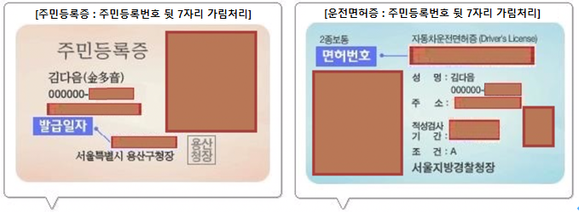
홍길동
홍길동
1) 성명, 생년월일 외의 개인정보(주민등록번호 뒷 7자리, 증명사진, 주소, 발급일자, 적성검사 기간 등)를
마스킹(가림처리) 한 신분증 사본을 함께 첨부해 주세요.
- 단, 공개된 게시물로 인하여 초상권의 침해를 받으시는 경우에는 초상권자 확인을 위해 증명사진이 마스킹(가림처리)
되지 않은 신분증 사본을 첨부해 주세요.
2) 미성년자일 경우, 성명, 생년월일 외의 개인정보(주민번호 뒷 7자리, 주소 등)를 마스킹(가림처리) 한
학생증/주민등록등본/건강보험증 중 택1을 보내주시기 바랍니다.
- 만 14세 미만의 아동으로부터 개인정보 수집·이용·제공 등의 동의를 받으려면 그 법정대리인의 동의를 받아야 하며,
이 경우 정보통신서비스 제공자는 그 아동에게 법정대리인의 동의를 받기 위하여 필요한 법정대리인의 성명 등 최소한의
정보를 요구할 수 있습니다. 법정대리인 동의 양식을 꼭 작성하시기 바랍니다.
3) 신분증 사본 첨부 시 불필요한 개인정보가 수집되지 않도록 꼭 마스킹(가림처리) 후 접수 부탁 드립니다.

No | 복제∙전송의 재개 요청 저작물(제호등) | 복제∙전송의 재개 요청 저작물의  위치정보 (URL 등)
1
2
3
4
5
6
7
8
9
10
11
12
13
14
15
16
17
18
19
20

